Αλγόριθμοι Ευριστικής Αναζήτησης

Ευριστικός μηχανισμός (heuristic) είναι μία στρατηγική, βασισμένη στη γνώση για το συγκεκριμένο πρόβλημα, η οποία χρησιμοποιείται σα βοήθημα στη γρήγορη επίλυσή του.

- Ο ευριστικός μηχανισμός υλοποιείται με ευριστική συνάρτηση (heuristic function), που έχει πεδίο ορισμού το σύνολο των καταστάσεων ενός προβλήματος και πεδίο τιμών το σύνολο τιμών που αντιστοιχεί σε αυτές.

- Ευριστική τιμή (heuristic value) είναι η τιμή της ευριστικής συνάρτησης και εκφράζει το πόσο κοντά βρίσκεται μία κατάσταση σε μία τελική.
- Η ευριστική τιμή δεν είναι η πραγματική τιμή της απόστασης από μία τερματική κατάσταση, αλλά μία εκτίμηση (estimate) που πολλές φορές μπορεί να είναι και λανθασμένη.

Ευριστικές Συναρτήσεις σε Μικρά Προβλήματα (1/3)

Ευριστικός μηχανισμός και συναρτήσεις σε λαβύρινθο

- Ευκλείδειος απόσταση (Euclidian distance):
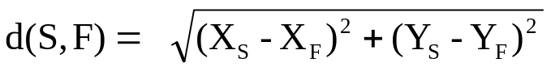
- Απόσταση Manhattan (Manhattan distance):
Md(S,F) = | XS - XF | + | YS -YF |
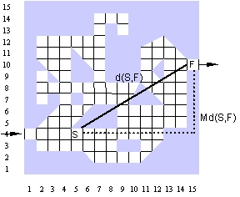

Ευριστικές Συναρτήσεις σε Μικρά Προβλήματα (2/3)

Ευριστικός μηχανισμός και συναρτήσεις στο N-Puzzle

- Πόσα πλακίδια βρίσκονται εκτός θέσης.
- Το άθροισμα των αποστάσεων Manhattan κάθε πλακιδίου από την τελική του θέση.

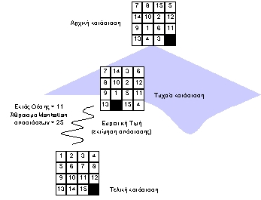

Ευριστικές Συναρτήσεις σε Μικρά Προβλήματα (3/3)

Ευριστικός μηχανισμός και συναρτήσεις στο TSP

- Η κοντινότερη πόλη έχει περισσότερες πιθανότητες να οδηγήσει σε μία καλή λύση.

Αναζήτηση με Αναρρίχηση Λόφων

Η αναρρίχηση λόφων (Hill-Climbing Search - HC) είναι ένας αλγόριθμος αναζήτησης που μοιάζει πολύ με τον DFS.

Ο αλγόριθμος HC

- Η αρχική κατάσταση είναι η τρέχουσα κατάσταση.
- Αν η κατάσταση είναι μία τελική τότε ανέφερε τη λύση και σταμάτησε.
- Εφάρμοσε τους τελεστές μετάβασης για να βρεις τις καταστάσεις-παιδιά.
- Βρες την καλύτερη κατάσταση σύμφωνα με την ευριστική συνάρτηση.
- Η καλύτερη κατάσταση γίνεται η τρέχουσα κατάσταση.
- Πήγαινε στο βήμα 2.

Ο αλγόριθμος HC (Ψευδοκώδικας)

algorithm hc(InitialState, FinalStates)
begin
Closed←∅;
CurrentState←InitialState;
while CurrentState ∉ FinalStates do
Children ←Expand(CurrentState);
if Children= ∅ then exit;
EvaluatedChildren←Heuristic(Children);
CurrentState←best(EvaluatedChildren);
endwhile;
end.

Ο αλγόριθμος HC

Σχόλια (1/2)

- Ο HC χρησιμοποιείται σε προβλήματα όπου πρέπει να βρεθεί μία λύση πολύ γρήγορα, έστω και αν αυτή δεν είναι η καλύτερη, παίρνοντας όμως και το ρίσκο να μη βρεθεί καμία λύση, έστω και αν τέτοια υπάρχει.

- Πλεονεκτήματα:
- Πολύ αποδοτικός και σε χρόνο και σε μνήμη,

- Μειονεκτήματα:
- Είναι ατελής.
- Βασικά προβλήματα του HC:
- Πρόποδες (foothill).
- Οροπέδιο (plateau).
- Κορυφογραμμή (ridges).

Ο αλγόριθμος HC

Σχόλια (2/2)

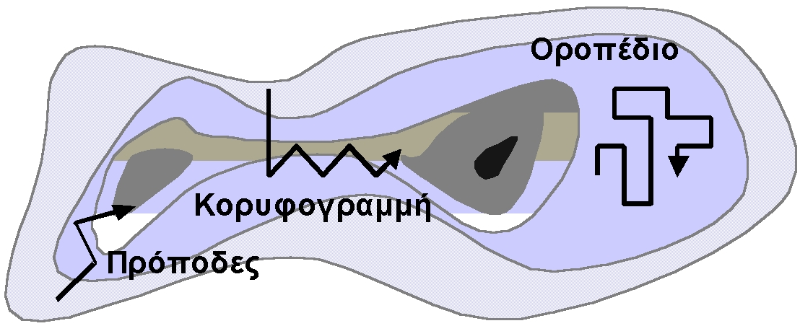

- Βελτιώσεις:
- Εξαναγκασμένη αναρρίχηση λόφου (Enforced Hill-Climbing - EHC)
- Προσομοιωμένη εξέλιξη (Simulated Annealing - SA)
- Αναζήτηση με απαγορευμένες καταστάσεις (Tabu Search - TS).

Ακτινωτή Αναζήτηση

Στον αλγόριθμο ακτινωτής αναζήτησης (Beam Search - BS) δεν κλαδεύονται όλες οι υπόλοιπες καταστάσεις όπως στον HC, αλλά ένας σταθερός αριθμός από τις καλύτερες από αυτές κρατείται στο μέτωπο αναζήτησης.

Αναζήτηση Πρώτα στο Καλύτερο

Ο αλγόριθμος αναζήτηση πρώτα στο καλύτερο (Best-First - BestFS) κρατά όλες τις καταστάσεις στο μέτωπο αναζήτησης.

Ο αλγόριθμος BestFS

- Βάλε την αρχική κατάσταση στο μέτωπο αναζήτησης.
- Αν το μέτωπο αναζήτησης είναι κενό τότε σταμάτησε.
- Πάρε την πρώτη σε σειρά κατάσταση από το μέτωπο αναζήτησης.
- Αν η κατάσταση είναι μέλος του κλειστού συνόλου τότε πήγαινε στο 2.
- Αν η κατάσταση είναι μία τελική τότε ανέφερε τη λύση και σταμάτα.
- Εφάρμοσε τους τελεστές μεταφοράς για να παράγεις τις καταστάσεις-παιδιά.
- Εφάρμοσε την ευριστική συνάρτηση σε κάθε παιδί.
- Βάλε τις καταστάσεις-παιδιά στο μέτωπο αναζήτησης.
- Αναδιάταξε το μέτωπο αναζήτησης, έτσι ώστε η κατάσταση με την καλύτερη ευριστική τιμή να είναι πρώτη.
- Βάλε τη κατάσταση-γονέα στο κλειστό σύνολο.
- Πήγαινε στο βήμα 2.

Ο αλγόριθμος BestFS (Ψευδοκώδικας)

algorithm bestfs(InitialState, FinalStates)
begin
Closed←∅;
EvaluatedInitialState←Heuristic(<InitialState>)
Frontier←<EvaluatedInitialState>;
CurrentState←best(Frontier);
while CurrentState ∉ FinalStates do
Frontier←delete(CurrentState,Frontier);
if CurrentState ∉ ClosedSet then
begin
Children ←Expand(CurrentState);
EvaluatedChildren←Heuristic(Children);
Frontier←Frontier ^ EvaluatedChildren;
Closed←Closed∪{CurrentState};
end;
if Frontier= ∅ then exit;
CurrentState←best(Frontier);
endwhile;
end.

Ο αλγόριθμος BestFS

Σχόλια
- Πλεονεκτήματα:
- Προσπαθεί να δώσει μια γρήγορη λύση σε κάποιο πρόβλημα. Το αν τα καταφέρει ή όχι εξαρτάται πολύ από τον ευριστικό μηχανισμό.
- Είναι πλήρης.
- Μειονεκτήματα:
- Το μέτωπο αναζήτησης μεγαλώνει με υψηλό ρυθμό και μαζί του ο χώρος που χρειάζεται για την αποθήκευσή του, καθώς και ο χρόνος για την επεξεργασία των στοιχείων του.
- Δεν εγγυάται ότι η λύση που θα βρεθεί είναι η βέλτιστη.

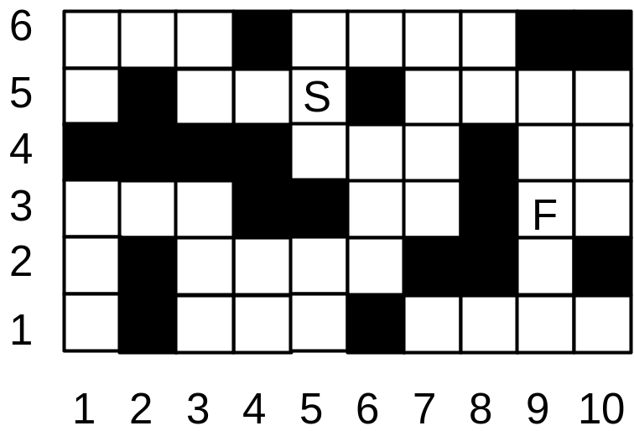

Ο αλγόριθμος BestFS: το πρόβλημα του λαβύρινθου

Μέτωπο Αναζήτησης | Κλειστό Σύνολο | Κατάσταση | Παιδιά
<5-5> | <> | 5-5 | 5-45,5-67,4-57
<5-45,5-67,4-57> | <5-5> | 5-4 | 5-56,6-44
<6-44,5-56,5-67,4-57> | <5-5,5-4> | 6-4 | 5-47,6-33,7-43
<6-33,7-43,5-56,5-67,...> | <5-5,5-4,6-4> | 6-3 | 6-44,6-23,7-32
<7-32,6-23,7-43,6-44,5-56,...> | <5-5,5-4,...> | 7-3 | 6-33,6-44
<6-33,6-23,7-43,6-44,5-56,...> | <...,6-3,...> | 6-3 | Βρόχος
<6-23,7-43,6-44,5-56,5-67,...> | <...> | 6-2 | 5-25,6-33
<7-43,6-44,5-25,...> | <...> | 7-4 | 7-54,6-44,7-32
<7-32,7-54,6-44,5-25,...> | <..,7-3,..> | 7-3 | Βρόχος
<4-54,6-44,5-25,...> | <...> | 7-5 | 7-43,8-53,7-65
<8-53,7-43,6-44,...> | <...> | 8-5 | 8-64,7-54,9-52
<9-52,7-43,6-44,8-64,...> | <...> | 9-5 | 8-53,9-41
<9-41,8-53,7-43,...> | <...> | 9-4 | 9-30,9-52,10-42
<9-30,9-52,10-42,...> | <...> | 9-3 | ΤΕΛΙΚΗ ΚΑΤΑΣΤΑΣΗ
 |  | ΤΕΛΟΣ

Ο Αλγόριθμος Άλφα-Άστρο (Α*)
Ο αλγόριθμος Α* (Άλφα Άστρο) είναι κατά βάσει BestFS, αλλά με ευριστική συνάρτηση:
F(S) = g(S) + h(S)
η g(S ) δίνει την απόσταση της S από την αρχική κατάσταση, η οποία είναι πραγματική και γνωστή, και
η h(S) δίνει την εκτίμηση της απόστασης της S από την τελική κατάσταση μέσω μιας ευριστικής συνάρτησης, όπως ακριβώς στον BestFS.

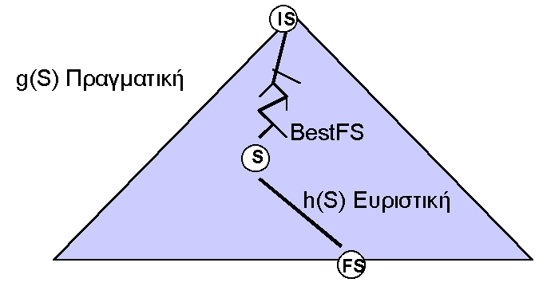

Ο Αλγόριθμος Άλφα-Άστρο (Α*)

Σχόλια

- Αν για κάθε κατάσταση η τιμή h(S) είναι μικρότερη ή το πολύ ίση με την πραγματική απόσταση της S από την τελική κατάσταση, τότε ο Α* βρίσκει πάντα τη βέλτιστη λύση. Στην περίπτωση αυτή, ο ευριστικός μηχανισμός ονομάζεται αποδεκτός (admissible) και ικανοποιεί το κριτήριο αποδοχής (admissibility criterion).

- Βελτιώσεις:
- Α* με επαναληπτική εκβάθυνση (Iterative Deepening A* - IDA*)

Εφαρμογή των Αλγορίθμων Ευριστικής Αναζήτησης

Χώρος Καταστάσεων στο 8-puzzle

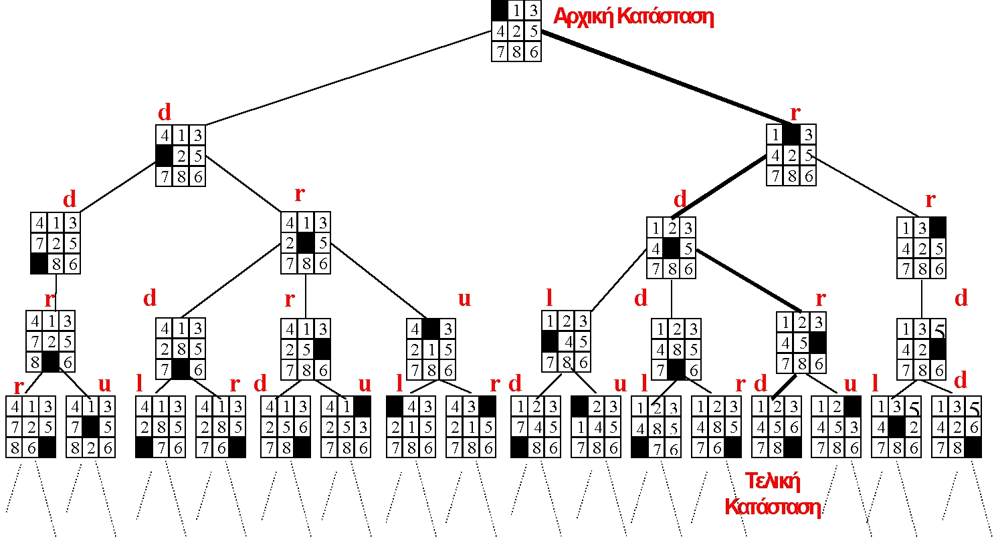

Εφαρμογή αλγορίθμου BestFS
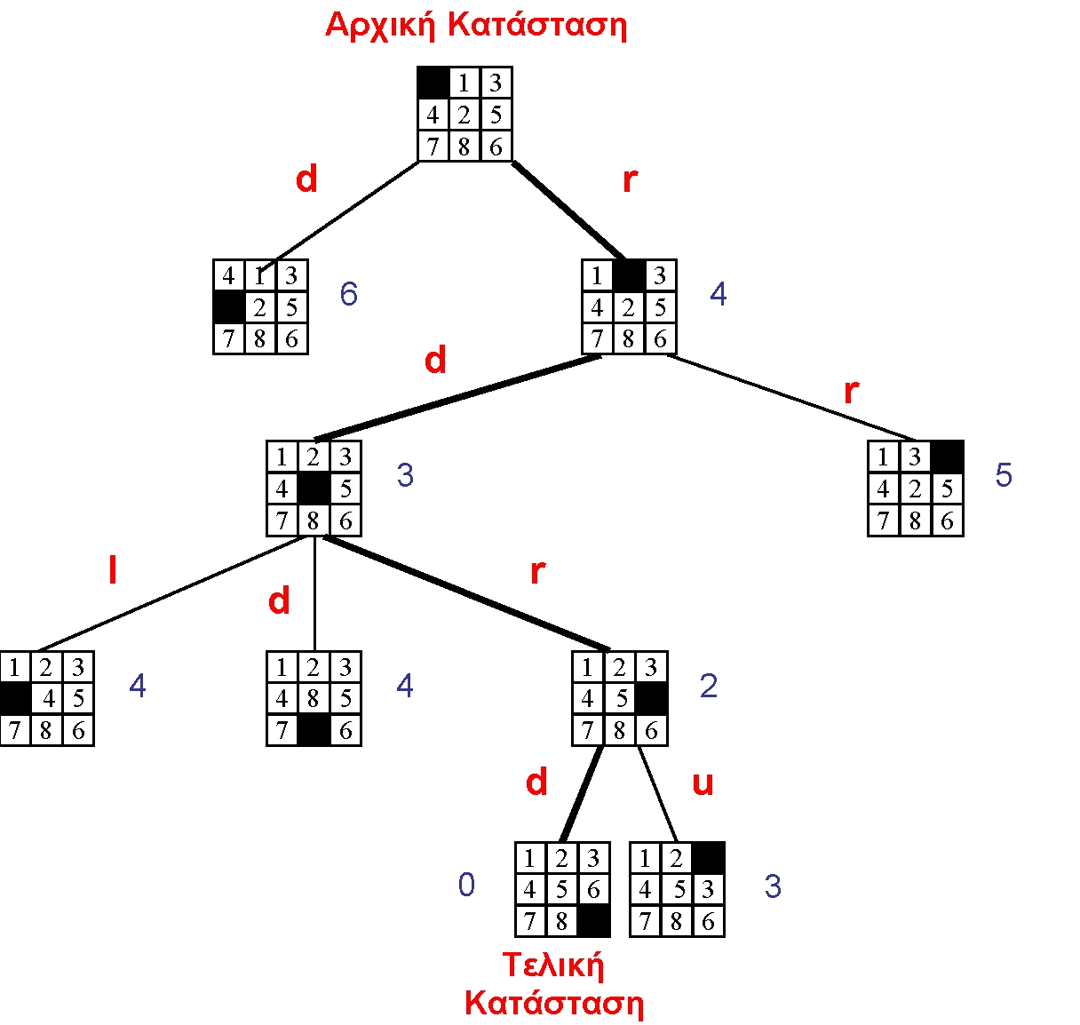

Αλγόριθμοι Αναζήτησης σε Παιχνίδια Δύο Αντιπάλων

- Σε ένα παιχνίδι δύο ατόμων το πρόβλημα ορίζεται ως εξής:
- Μια κατάσταση παριστάνει τη διάταξη των πιονιών σε κάποια χρονική στιγμή.
- Ο χώρος καταστάσεων αποτελείται από όλες αυτές τις πιθανές επιτρεπτές καταστάσεις.
- Οι τελεστές μετάβασης είναι οι επιτρεπτές κινήσεις που καθορίζονται από τους κανόνες του παιχνιδιού. Οι κανόνες του παιχνιδιού παίζουν και το ρόλο των προϋποθέσεων αυτών των τελεστών.
- Οι τελικές καταστάσεις του παιχνιδιού έχουν γνωστά χαρακτηριστικά.

- Οι κινήσεις δύο διαδοχικών επιπέδων ανήκουν σε διαφορετικό παίκτη, γιατί οι παίκτες παίζουν εναλλάξ. Το δένδρο που χτίζεται με αυτόν τον τρόπο ονομάζεται δένδρο του παιχνιδιού (game tree).

Ο Αλγόριθμος Minimax (1/3)

- Δεδομένης μίας κατάστασης του παιχνιδιού, ο αλγόριθμος αναζήτησης μεγίστου-ελαχίστου (Minimax) καλείται να αποφασίσει ποια θα είναι η επόμενη κίνησή του έναντι του αντιπάλου.
- Το μέτρο της υπεροχής του ενός ή του άλλου αντιπάλου δίνεται από μία ευριστική συνάρτηση που καλείται συνάρτηση αξιολόγησης (evaluation function) και η οποία εφαρμόζεται στα φύλλα του δένδρου του παιχνιδιού.

Αλγόριθμος

1. Εφάρμοσε τη συνάρτηση αξιολόγησης σε όλους τους κόμβους-φύλλα του δένδρου.
2. Εως ότου η ρίζα του δένδρου αποκτήσει τιμή, επανέλαβε:
3. Αρχίζοντας από τα φύλλα του δένδρου και προχωρώντας προς τη ρίζα, μετέφερε τις τιμές προς τους ενδιάμεσους κόμβους του δένδρου ως εξής:
i. Η τιμή κάθε κόμβου Max είναι η μέγιστη (maximum) των τιμών των κόμβων-παιδιών του.
ii. Η τιμή κάθε κόμβου Min είναι η ελάχιστη (minimum) των τιμών των κόμβων-παιδιών του.
4.Καλύτερη κίνηση είναι η κίνηση που οδηγεί στον κόμβο που έδωσε την πιο συμφέρουσα στη ρίζα τιμή (μέγιστη για το Max, ελάχιστη για το Min).

Ο Αλγόριθμος Minimax (2/3)
- Κατά σύμβαση, ο παίκτης που βρίσκεται στη ρίζα θεωρείται πως είναι ο Max. Οι καταστάσεις-φύλλα του δένδρου καλούνται και τερματικές καταστάσεις (terminal states), οι οποίες όμως δεν είναι απαραίτητα τελικές καταστάσεις, απλά αποτελούν το όριο της αναζήτησης.
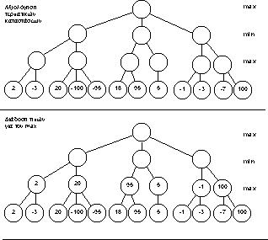

Ο Αλγόριθμος Minimax (3/3)

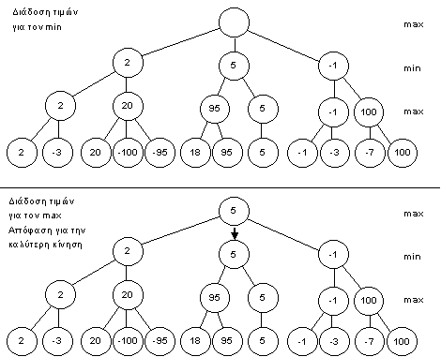

Εφαρμογή αλγορίθμου Minimax στο σκάκι

- Το κύριο μέλημα των προγραμμάτων σκάκι είναι να αναζητήσουν το δένδρο του παιχνιδιού σε όσο το δυνατόν μεγαλύτερο βάθος. Αν υπήρχε η δυνατότητα να φτάσουν μέχρι τις τελικές καταστάσεις του παιχνιδιού, τότε τα προγράμματα θα ήταν ανίκητα.

Μία συνάρτηση αξιολόγησης στο σκάκι
- Υπεροχή κομματιών: Κάθε κομμάτι έχει κάποια αξία, π.χ. Βασιλιάς=10, Άλογο=5, Πιόνι=1 κλπ. Η αξία όλων των κομματιών κάθε χρώματος προστίθεται.
- Υπεροχή θέσης: Κάθε κομμάτι που βρίσκεται στα 4 κεντρικά τετράγωνα παίρνει επιπλέον 2 πόντους.
- Απειλές: Για κάθε απειλή που προβάλει ένας παίκτης παίρνει 3 επιπλέον πόντους, εκτός αν απειλεί το βασιλιά του άλλου παίκτη, οπότε παίρνει 20 πόντους.
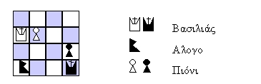

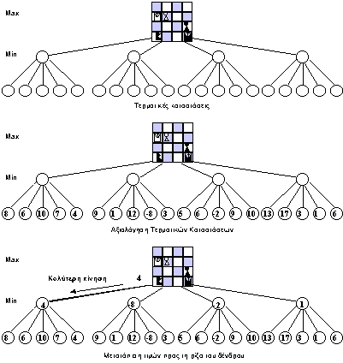

Ο Αλγόριθμος Alpha-Beta

- Ο αλγόριθμος Άλφα-Βήτα (Alpha-Beta - ΑΒ) αποφεύγει την αναζήτηση καταστάσεων που ικανοποιούν ορισμένες συνθήκες.

- Ο ΑΒ είναι όμοιος με τον Minimax, αλλά με κλάδεμα υποδένδρων, όπως κατά αντιστοιχία ο B&B με τον DFS.

- Το κλάδεμα που κάνει ο ΑΒ, όπως άλλωστε και ο Β&Β, δεν είναι ευριστικό γιατί βασίζεται σε πραγματικά νούμερα.
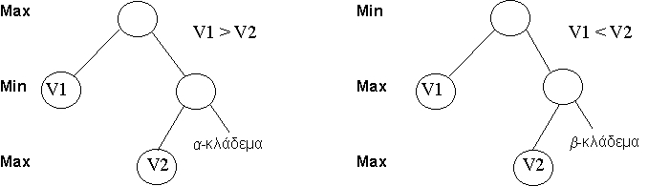

Σύγκριση του AB με τον Minimax (1/2)

Παράδειγμα Minimax
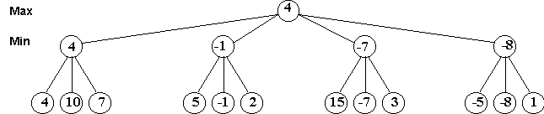

Παράδειγμα Alpha-Beta

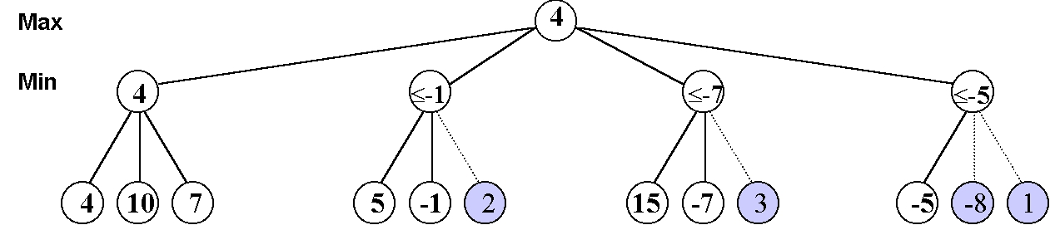

Σύγκριση του AB με τον Minimax (2/2)

- Κατά προσέγγιση ο ΑΒ εξετάζει 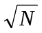 τερματικούς κόμβους, όπου Ν είναι οι τερματικοί κόμβοι που εξετάζει ο αλγόριθμος Minimax.

- Η απόδοσή του βελτιώνεται με διάφορες μεθόδους, όπως:
- Ευριστικό κλάδεμα του δένδρου παιχνιδιού.
- Δυναμική αντί στατικής συνάρτησης αξιολόγησης.
- Αποθήκευση τιμών των τερματικών καταστάσεων (transposition tables).
- Προκαθορισμένες κινήσεις (χωρίς αναζήτηση) σε αρχικές και τελικές φάσεις του παιγνιδιού (Openings, End Game moves).

Το Πρόβλημα του Ορίζοντα
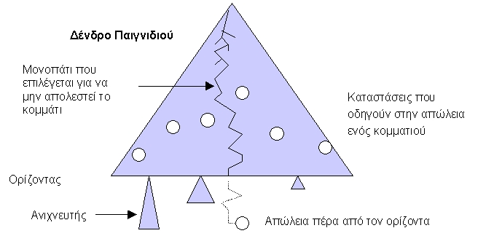

- Μειονεκτήματα:
- Το φαινόμενο του ορίζοντα (horizon effect). Αντιμετωπίζεται με ανιχνευτές (scouts).

Ικανοποίηση Περιορισμών

- Ένα πρόβλημα ικανοποίησης περιορισμών (constraint satisfaction problem) αποτελείται από:
- Ένα σύνολο n μεταβλητών V₁, V₂,...,V_{n} ,
- Ένα σύνολο n πεδίων τιμών D₁, ...D_{n}, που αντιστοιχούν σε κάθε μεταβλητή έτσι ώστε V_{i} ∈ D_{i} , και
- Ένα σύνολο σχέσεων (περιορισμών) C₁, C₂,...C_{m} όπου C_{i}(V_{k},...,V_{m}) μια σχέση μεταξύ των μεταβλητών του προβλήματος.

- Ανάλογα με το πόσες μεταβλητές περιλαμβάνει ένας περιορισμός χαρακτηρίζεται ως:
- μοναδιαίος (unary) όταν περιλαμβάνει μια μεταβλητή,
- δυαδικός (binary) όταν περιλαμβάνει δύο μεταβλητές ή
- ανώτερης τάξης (higher order) όταν περιλαμβάνει περισσότερες.

Λύση Προβλήματος Περιορισμών

- Λύση αποτελεί μια ανάθεση τιμών στις μεταβλητές του προβλήματος, τέτοια ώστε να ικανοποιούνται οι περιορισμοί, δηλαδή:

 | Περιορισμοί που αφορούν τα πεδία των μεταβλητών | Περιορισμοί του προβλήματος
V₁ = d₁, V₂ = d₂, ... V_{n} = d_{n} ∧ | d∈D₁ ∧ d₂∈D₂ ∧... ∧ d_{i}∈D_{n} | ∧C₁∧C₂∧...∧C_{m}

Παράδειγμα Προβλήματος Ικανοποίησης Περιορισμών

- Έστω ότι πρέπει να ορισθεί η σειρά με την οποία θα εισαχθούν τα προϊόντα Α, Β, Γ, Δ μέσα σε ένα βιομηχανικό μύλο. Λόγω κάποιων παρασκευαστικών παραμέτρων του τελικού προϊόντος, το προϊόν Α πρέπει να εισαχθεί στο μύλο μετά από το Δ, το Γ πριν από το Β, και το Β πριν από το Α.
V_{Α} ≠ V_{Β} και V_{Α} ≠ V_{Γ} και V_{Α} ≠ V_{Δ} έτσι ώστε να μην πάρουν
V_{Β} ≠ V_{Γ} και V_{Β} ≠ V_{Δ} και V_{Γ} ≠ V_{Δ} δύο προϊόντα την ίδια σειρά
V_{Α} > V_{Δ} το προϊόν Α μετά από το Δ
V_{Γ} < V_{Β} το προϊόν Γ πριν από το Β
V_{Β} < V_{Α} το προϊόν Β πριν από το Α

- και το πρόβλημα έχει τις ακόλουθες τρεις δυνατές λύσεις:
V_{Α} = 4, V_{Β} = 2, V_{Γ}, = 1, V_{Δ} = 3 Δηλαδή η σειρά είναι: Γ, Β, Δ, Α
V_{Α} = 4, V_{Β} = 3, V_{Γ}, = 1, V_{Δ} = 2 Δηλαδή η σειρά είναι: Γ, Δ, Β, Α
V_{Α} = 4, V_{Β} = 3, V_{Γ}, = 2, V_{Δ} = 1 Δηλαδή η σειρά είναι: Δ, Γ, Β, Α

Παραγωγή και Δοκιμή

- Η μέθοδος αποτελείται από μία γεννήτρια λύσεων και έναν ελεγκτή που ελέγχει αν οι λύσεις ικανοποιούν τους περιορισμούς.
- Η μέθοδος παράγει διαδοχικά τις ακόλουθες λύσεις:
V_{Α} = 1, V_{Β} = 1, V_{Γ}, = 1, V_{Δ} = 1
V_{Α} = 1, V_{Β} = 1, V_{Γ}, = 1, V_{Δ} = 2
...
V_{Α} = 4, V_{Β} = 4, V_{Γ}, = 4, V_{Δ} = 4
- Ο ελεγκτής ελέγχει τις παραγόμενες λύσεις απορρίπτοντας όσες δεν ικανοποιούν τους περιορισμούς.
- Αν η γεννήτρια χρησιμοποιεί ως πληροφορία ότι το προϊόν Α παρασκευάζεται πάντα τελευταίο, παράγει μόνο τις λύσεις στις οποίες η τιμή της μεταβλητής V_{A} είναι 4:
V_{Α} = 4, V_{Β} = 1, V_{Γ}, = 1, V_{Δ} = 1
V_{Α} = 4, V_{Β} = 2, V_{Γ}, = 1, V_{Δ} = 1
...
V_{Α} = 4, V_{Β} = 4, V_{Γ}, = 4, V_{Δ} = 4
- Οι πιθανές λύσεις μειώνονται έτσι από 4⁴ = 256 που ήταν στην προηγούμενη περίπτωση σε 4³= 64.
- Οι αλγόριθμοι αυτοί αναφέρονται συνήθως ως αλγόριθμοι επιδιόρθωσης (repair algorithms).

Αναρρίχηση Λόφου (Hill-Climbing)

- Αλγόριθμος επιδιόρθωσης HC:

- Ανέθεσε στις μεταβλητές τυχαίες τιμές από τα πεδία τιμών τους.
- Αν οι τιμές των μεταβλητών δεν παραβιάζουν τους περιορισμούς του προβλήματος τότε επέστρεψε τις τιμές αυτές ως λύση.
- Εξέτασε για κάθε μεταβλητή όλες τις δυνατές τιμές που μπορεί να πάρει.
i. Αν κάποια από τις τιμές που εξετάστηκαν ελαχιστοποιεί το
πλήθος των περιορισμών που παραβιάζονται, ανέθεσε την τιμή της
στην αντίστοιχη μεταβλητή και επέστρεψε στο βήμα 2.
ii. Αν δε υπάρχει τιμή που να ελαχιστοποιεί το πλήθος των
περιορισμών, τότε επέστρεψε στο βήμα 1 (τοπικό ελάχιστο –
ο αλγόριθμος ξεκινά από μια νέα τυχαία ανάθεση τιμών).

- Μειονεκτήματα:
- Εξετάζει ένα μεγάλο πλήθος "γειτονικών" καταστάσεων πριν επιλέξει την επόμενη τιμή η οποία θα μεταβληθεί, και
- Μπορεί να "πέσει" σε τοπικό ελάχιστο, δηλαδή μια κατάσταση στην οποία καμιά μεταβολή στις τιμές δε δίνει καλύτερη λύση..

Ευριστικός αλγόριθμος των ελαχίστων συγκρούσεων (min conflicts heuristic)

1. Ανέθεσε στις μεταβλητές τυχαίες τιμές από τα πεδία τιμών τους.
2. Αν οι τιμές των μεταβλητών δεν παραβιάζουν τους περιορισμούς του προβλήματος τότε επέστρεψε τις τιμές αυτές ως λύση.
3. Εξέτασε για μια τυχαία μεταβλητή όλες τις δυνατές τιμές που μπορεί να πάρει.
i. Αν κάποια από τις τιμές για τη μεταβλητή που εξετάστηκαν μειώνει
το πλήθος των περιορισμών που παραβιάζονται, ανέθεσε την τιμή της
στη μεταβλητή.
ii. Αν δεν υπάρχει τιμή που να μειώνει το πλήθος των περιορισμών που
παραβιάζονται, τότε επέλεξε μια τιμή που να διατηρεί τον ίδιο
αριθμό περιορισμών.
iii. Αν δεν υπάρχει ούτε τέτοια τιμή, τότε άφησε την τιμή της
εξεταζόμενης μεταβλητής.
4. Επέστρεψε στο βήμα 2.

Κλασσικοί Αλγόριθμοι Αναζήτησης

- Οι αλγόριθμοι αναζήτησης που παρουσιάστηκαν σε προηγούμενες ενότητες είναι δυνατό να χρησιμοποιηθούν και για την επίλυση των προβλημάτων ικανοποίησης περιορισμών.

Αλγόριθμοι Ελέγχου Συνέπειας

- Ολοκληρωμένος αλγόριθμος επίλυσης:

Για κάθε περιορισμό αφαίρεσε από τα πεδία τιμών των μεταβλητών τις τιμές εκείνες που δεν μπορούν να συμμετέχουν στην τελική λύση.
Στο μειωμένο χώρο αναζήτησης που προκύπτει από το προηγούμενο βήμα εφάρμοσε έναν κλασσικό αλγόριθμο αναζήτησης για να βρεθεί η λύση.
Σε κάθε βήμα (ανάθεση τιμής) αυτής της αναζήτησης εφάρμοσε ξανά τον
αλγόριθμο ελέγχου συνέπειας έτσι ώστε να αφαιρεθούν τυχόν τιμές από
τα πεδία των μεταβλητών οι οποίες δεν μπορούν να συμμετέχουν στην λύση.

Αλγόριθμοι Ελέγχου Συνέπειας

Παράδειγμα (1/2)

V_{Α} ≠ V_{Β} (C1) V_{Β} ≠ V_{Γ} (C4) V_{Α} > V_{Δ} (C7)
V_{Α} ≠ V_{Γ} (C2) V_{Β} ≠ V_{Δ} (C5) V_{Γ} < V_{Β} (C8)
V_{Α} ≠ V_{Δ} (C3) V_{Γ} ≠ V_{Δ} (C6) V_{Β} < V_{Α} (C9)
- Τα πεδία τιμών των μεταβλητών:
V_{Α} ∈ {1,2,3,4}
V_{Β} ∈ {1,2,3,4}
V_{Γ} ∈ {1,2,3,4}
V_{Δ} ∈ {1,2,3,4}
- Λόγω C9 (V_{Β} < V_{Α}), η μεταβλητή V_{Β} δε μπορεί σε καμιά περίπτωση να πάρει την τιμή 4, αλλά ούτε και η V_{Α} να πάρει την τιμή 1:
V_{Α} ∈ {2,3,4}
V_{Β} ∈ {1,2,3}
V_{Γ} ∈ {1,2,3,4}
V_{Δ} ∈ {1,2,3,4}
- Λόγω V_{Γ} < V_{Β} (C8), η V_{Γ} δεν μπορεί να πάρει την τιμή 3 ούτε και την τιμή 4, ενώ η V_{Β} δε μπορεί να πάρει την τιμή 1:
V_{Α} ∈ {2,3,4}
V_{Β} ∈ {2,3}
V_{Γ} ∈ {1,2}
V_{Δ} ∈ {1,2,3,4}
- Λόγω V_{Α} > V_{Δ} (C7) η V_{Δ} δεν μπορεί να πάρει την τιμή 4:
V_{Α} ∈ {2,3,4}
V_{Β} ∈ {2,3}
V_{Γ} ∈ {1,2}
V_{Δ} ∈ {1,2,3}
- Το πεδίο της V_{Β} έχει μεταβληθεί, οπότε ο περιορισμός C9 πρέπει να επανεξεταστεί. Λόγω του V_{Β} < V_{Α} (C9) δεν μπορεί να υπάρχει η τιμή 2 στο πεδίο της V_{Α}:
V_{Α} ∈ {3,4}
V_{Β} ∈ {2,3}
V_{Γ} ∈ {1,2}
V_{Δ} ∈ {1,2,3}
- Τώρα οι πιθανοί συνδυασμοί γίνονται 2×2×2×3=24, σε σχέση με τους 256 που υπήρχαν αρχικά.
- Ο γράφος που προκύπτει ονομάζεται γράφος περιορισμών (constraint graph).

Γράφος Περιορισμών

Περιορισμοί:  V_{Α} > V_{Δ}  V_{Γ} < V_{Β}  V_{Β} < V_{Α} | 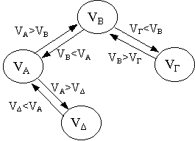

- Η παραπάνω διαδικασία είναι η βάση των αλγορίθμων ελέγχου συνέπειας (consistency check algorithms).

- Οι αλγόριθμοι που εντάσσονται στην παραπάνω κατηγορία ονομάζονται συνήθως αλγόριθμοι συνέπειας τόξου (Arc Consistency- AC).

Ο αλγόριθμος AC3

- Έστω οι μεταβλητές V₁, V₂,..V_{n} με τιμές d₁, d₂,…,d_{n} από τα πεδία τιμών των μεταβλητών D₁, D₂,…,D_{n} (d₁ ∈ D₁, d₂ ∈ D₂,… d_{n} ∈ D_{n)} και ένα σύνολο περιορισμών C(V_{i},V_{j}) για τις μεταβλητές αυτές, οι οποίοι αναπαριστώνται ως τόξα (V_{i},V_{j}).

- Για συντομία, κάθε τόξο (V_{i},V_{j}) αναφέρεται ως (i,j).

Επανέλαβε τα ακόλουθα βήματα μέχρι το Q να γίνει κενό:
- Επέλεξε ένα τόξο (i,j) και διέγραψε το από το Q
- Για κάθε τιμή d_{i} του πεδίου της μεταβλητής V_{i} έλεγξε αν υπάρχει τουλάχιστον μία τιμή d_{j} του πεδίου της μεταβλητής V_{j} τέτοια ώστε να ικανοποιεί το περιορισμό C(V_{i},V_{j}) που αντιστοιχεί στο τοξο (i, j).
- Αν δεν υπάρχει τέτοια τιμή d_{j} τότε αφαίρεσε την τιμή d_{i} από το πεδίο τιμών της V_{i}. Αν το πεδίο τιμών της V_{i} είναι κενό τότε τερμάτισε με αποτυχία.
- Αν έχει μεταβληθεί το πεδίο τιμών της V_{i} τότε πρόσθεσε στο σύνολο Q όλα τα τόξα (k,i), που αντιστοιχούν στους περιορισμούς C(V_{k},V_{i}), για k ≠ i.

Ο αλγόριθμος AC3

Σχόλια

- Χαρακτηριστικά του αλγορίθμου AC-3:
- Προϋποθέτει ότι οι περιορισμοί αφορούν μόνο δύο μεταβλητές, είναι δηλαδή δυαδικοί περιορισμοί (binary constraints).
- Οι μοναδιαίοι περιορισμοί που εμφανίζονται στα προβλήματα περιορισμών αντιμετωπίζονται από τον αλγόριθμο ελέγχου συνέπειας κόμβου (node consistency).
- Για να επιλυθεί ένα πρόβλημα περιορισμών θα πρέπει να χρησιμοποιηθούν αλγόριθμοι ελέγχου συνέπειας τόξου σε συνδυασμό με κάποιον αλγόριθμο αναζήτησης για να βρεθεί η τελική λύση.

- Βελτιώσεις:
- Η αρχή της συντομότερης αποτυχίας (first fail principle).

Παράδειγμα

- Μετά την εφαρμογή των περιορισμών απομένουν οι ακόλουθες τιμές στα πεδία των μεταβλητών: V_{Α}∈{3,4},V_{Β}∈{2,3},V_{Γ}∈{1,2},V_{Δ}∈{1,2,3}

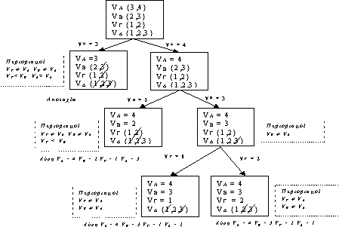

Κ-συνέπεια

Ένας γράφος περιορισμών είναι Κ-συνεπής (K-consistent) εάν για κάθε Κ-1 μεταβλητές που ικανοποιούν τους περιορισμούς υπάρχει μια μεταβλητή Κ με τέτοιο πεδίο ώστε να ικανοποιούνται ταυτόχρονα όλοι τους οι περιορισμοί που συνδέουν τις Κ μεταβλητές.

Ένας γράφος είναι ισχυρά Κ-συνεπής (strongly K- consistent) εάν για κάθε L ≤ K, είναι L-συνεπής.

- Σε ένα γράφο με Ν κόμβους, εάν εξασφαλισθεί ότι ο γράφος είναι ισχυρά Ν-συνεπής διαγράφονται όλες οι μη αποδεκτές τιμές από τα πεδία των μεταβλητών, όποτε η λύση μπορεί να βρεθεί χωρίς αναζήτηση.

Κ-συνέπεια

Παράδειγμα

- Συνθήκη μη απειλής μεταξύ των βασιλισσών:
- Όλες οι βασίλισσες πρέπει να είναι σε διαφορετική γραμμή:
- ∀ i, j: Q_{j} ≠ Q_{i}.
- Ισχύουν οι περιορισμοί:
- Q_{j} ≠ Q_{j+n} + n για n>1 και n+j ≤8
- Q_{j} ≠ Q_{j+n} - n για n>1 και n+j ≤8

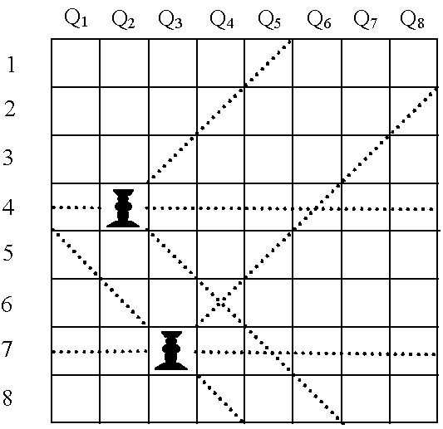

Γραφική αναπαράσταση των περιορισμών (1/2)

Ανάθεση τιμής στην πρώτη βασίλισσα
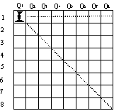

Ανάθεση τιμών στις δύο πρώτες βασίλισσες
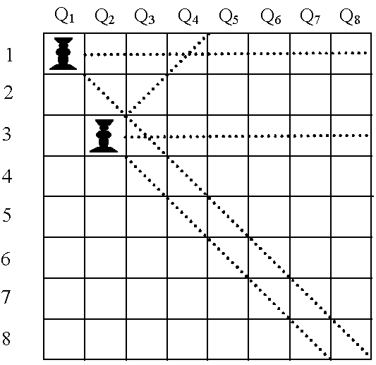

Γραφική αναπαράσταση των περιορισμών (2/2)

Ανάθεση τιμών που δεν οδηγεί σε λύση
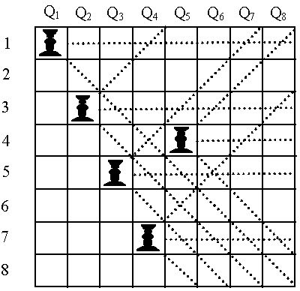

Λύση στο πρόβλημα των 8 βασιλισσών
